У обелиска 158 Московской стрелковой дивизии прошла мемориальная акция
21.02.2024
Сегодня у Обелиска 158 Московской стрелковой дивизии прошла мемориальная акция, посвященная Дню защитника Отечества и Дню памяти о россиянах, исполнявших служебный долг за пределами Отечества.
В торжественном мероприятии приняли участие ветераны, школьники, представители районной управы, активные жители Теплого Стана.
Возложили цветы к Обелиску и почтили минутой молчания память павших в боях за свободу отечества.

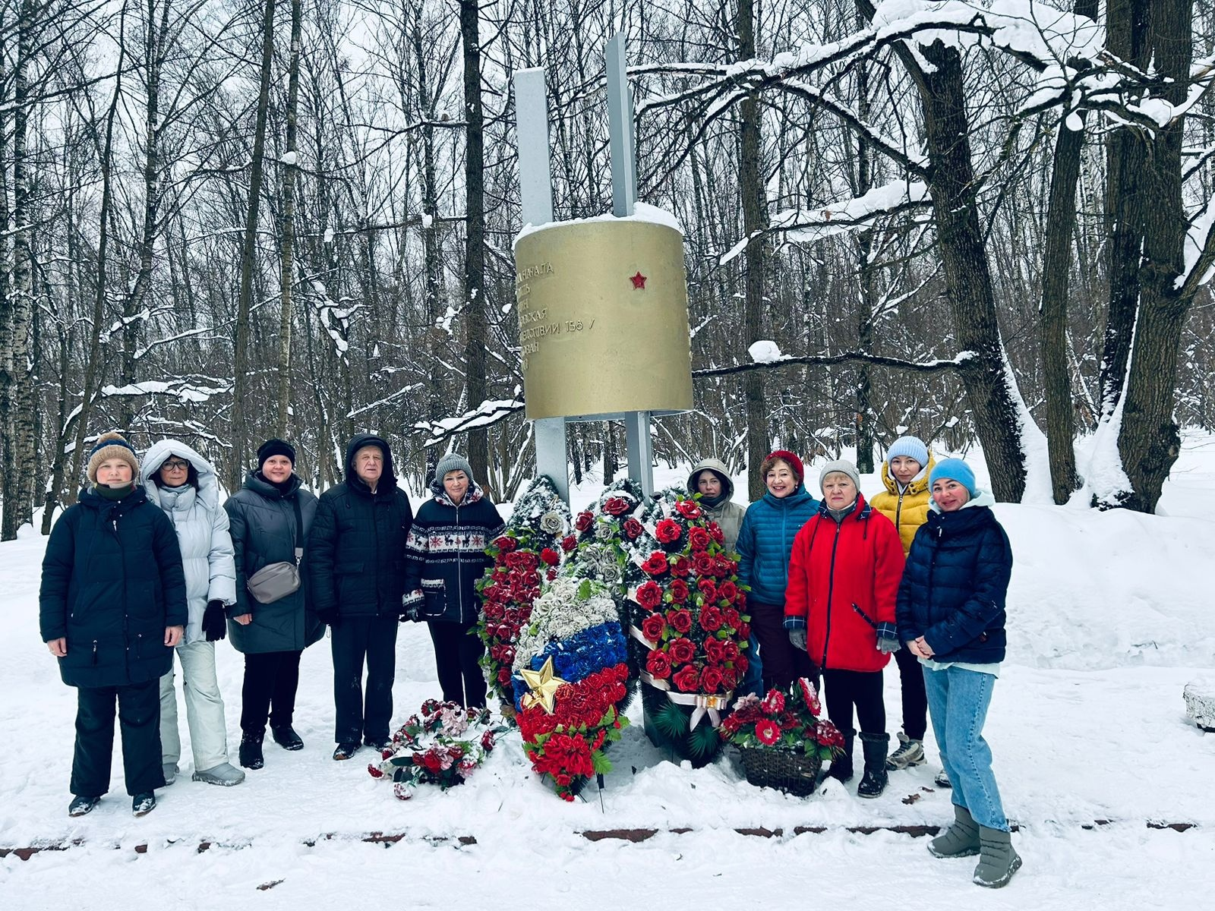

Адрес страницы: http://teplystan.mos.ru/social-services/detail/12182025.html
Управа района Теплый Стан города Москвы

